BITs2CTF
题目设计说明书
题目名称 | 🥷 忍术：我设了一个笼
题目描述 | 你被困在了一个笼子里边！想办法拿到笼子外的flag
题目类型 | Pwn
题目难度 | 简单
题目作者 | 马艺华  15254894080  mayihua2005@126.com
靶机类型 | 动态靶机
附件类型 | 静态附件
题目flag | 位于根目录的flag文件
题目提示 | 无
出题日期 | 2025年9月2日

出题须知
（1）请严格按照模版详细撰写《题目设计说明书》。
（2）一个完整的题目文件夹中应包含《题目设计说明书》和“选手下载附件”、“题解”、“题目源代码”三个子文件夹。
（3）“题解”文件夹中应包含《解题文档》。
（4）提供给选手的附件应打包为ZIP格式压缩包，名称为“attachment.zip”，放在“选手下载附件”文件夹中。若附件类型为动态附件，请至少制作200个不同附件，并且压缩包名称改为其对应的flag，例如“BITs2CTF{ABCD}.zip”。
（5）若无特殊情况，Web/PWN/Crypto等需要选手攻击靶机的题目请使用动态靶机，请注意动态靶机中的动态flag将会在容器启用时采用GZCTF_FLAG环境变量进行注入。
（6）修复靶机自带操作系统和软件服务的已知漏洞，避免选手利用靶机环境本身漏洞。
（7）若使用Docker容器构建靶机，请尽可能使用最小镜像，减小服务器资源占用。
（8）若使用非公开Docker镜像，请导出镜像文件，放在“题目源代码”文件夹中。
（9）保证题目flag的唯一性，不能出现一题多解的情况。
（10）题目示例请参考“题目示例”文件夹，题目示例不包含“题解”文件夹。

题目部署方法
【请分步骤详细给出题目的部署过程，每一步应有截图和详细的文字说明，所有需要用到的工具、文件等资源需要放在“题目源代码”文件夹中或给出下载链接】
1、给了Dockerfile,构建image
docker build -t tst_chroot .
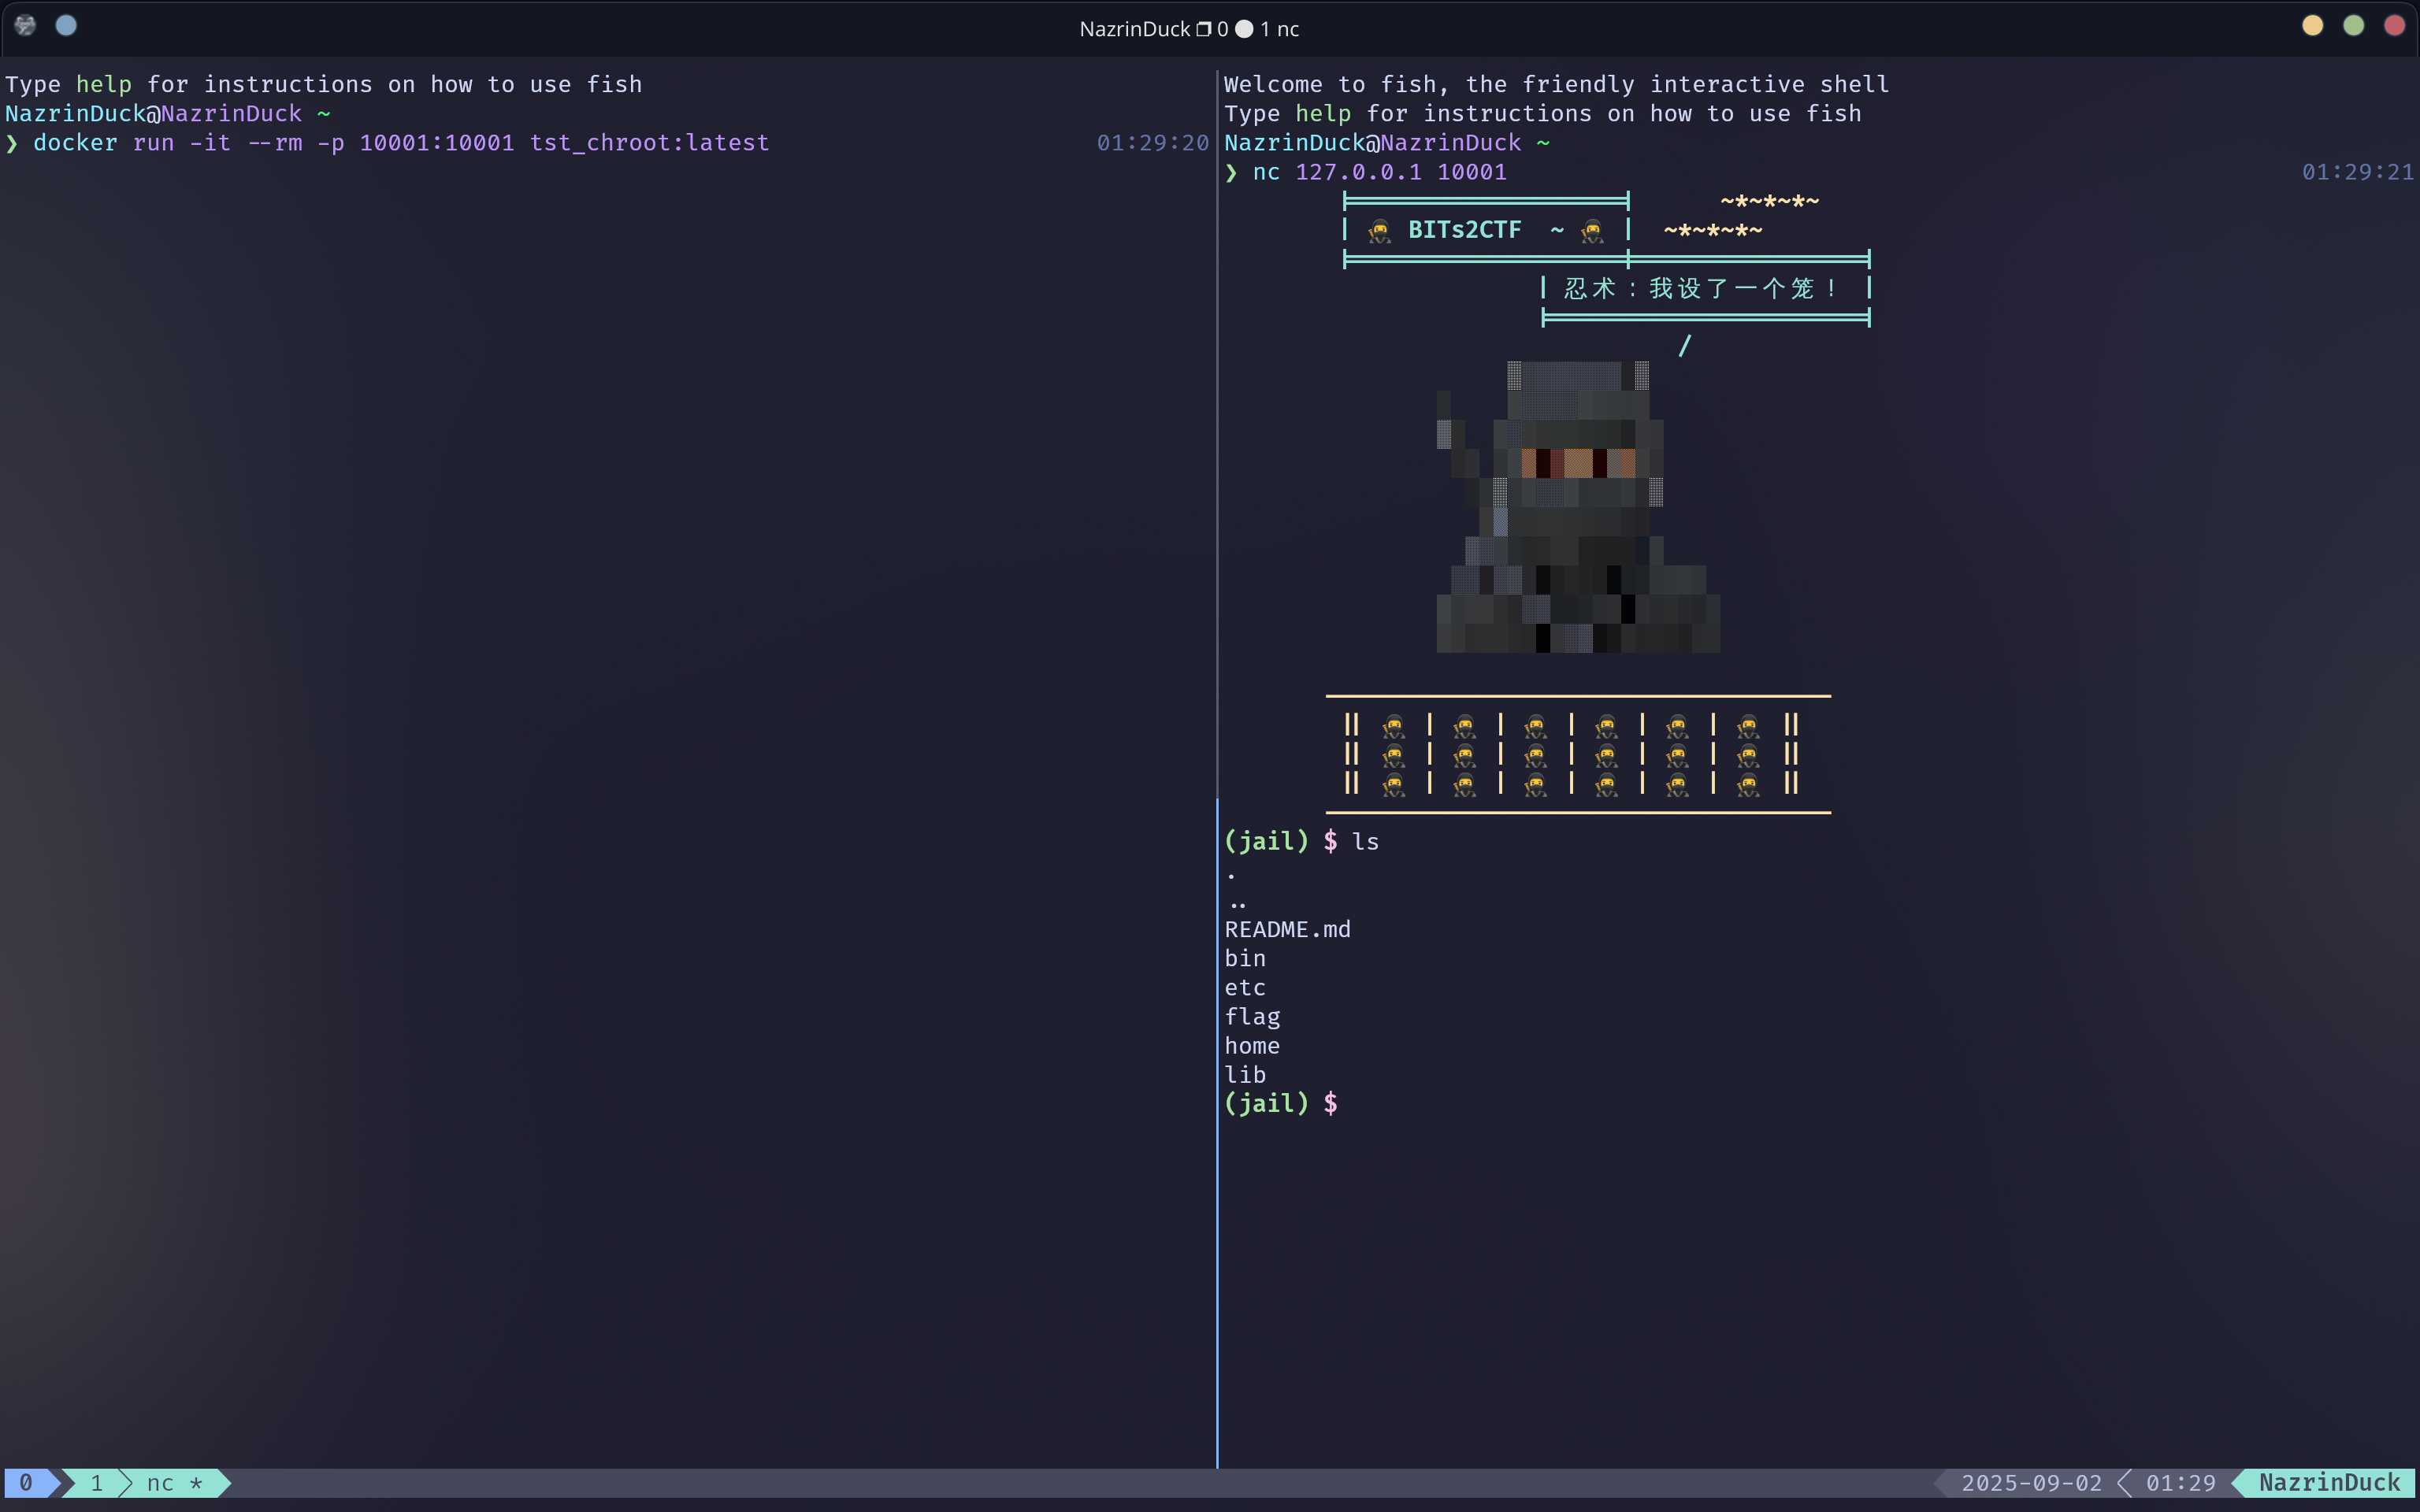
2、docker run -p 10001:10001 -it --rm tst_chroot:latest 即可

